МОУ Кувшиновская средняя общеобразовательная школа №1

Тема урока: Вычитание

Математика 6 класс

Учитель: Савченкова Е.М.

Тип урока: Урок получения новых знаний

Тема урока: Вычитание

Цель урока: Выведение правила вычитания отрицательных и положительных чисел и применения его в ходе решения упражнений.

Задачи:

Предметные: Раскрытие необходимости изучения правила вычитания отрицательных чисел; формирование первичных навыков и умений при вычитании отрицательных чисел.

Метапредметные: Формирование умений выделять главное и делать выводы, осознанное выполнение алгоритмических действий.

Личностные: Развитие мышления, культуры речи, способностей аргументировано рассуждать, аккуратности и дисциплинированности.

Оборудование: мультимедиа проектор, компьютер, математическое лото (сердце), карточки с заданиями.

Методическая литература:

1. Математика 5 класс: учебник для общеобразовательных учреждений Н. Я. Виленкин, В. И. Жохов, А. С. Чесноков, С. И. Шварцбурд. Издание М: Мнемозина 2014 г,

2. Махмутов М. И. Организация проблемного обучения в школе: Кн. для учителей

3. Матюшкин А. М. Проблемные ситуации в мышлении и обучении. – М.: Педагогика, 2005

Интернет – ресурсы:

<http://school-collection.edu.ru/catalog>

<http://math-prosto.ru>

<http://festival.1September.ru>

Последовательность этапов урока:

1. Организационный момент
2. Актуализация знаний.
3. Изучение нового материала.
4. Первичное закрепление и проверка понимания материала.
5. Рефлексия
6. Информация о домашнем задании.

Ход урока

1. Организационный момент
2. Актуализация знаний (устная фронтальная работа):
3. Что такое координатная прямая?
4. Назовите число, которое не является ни положительным и ни отрицательным.
5. Как называются числа расположенные правее нуля, левее нуля?
6. Что такое модуль числа?
7. Чему равен модуль положительного числа?
8. Чему равен модуль отрицательного числа?
9. Как сложить два отрицательных числа (Приложения. Слайд 1)
10. Как сложить два числа с отрицательными знаками (Приложения. Слайд 2)
11. Применяем эти правила и считаем устно

Слайд 3

|  |
| --- |
| -59+(-20) -68+(-24)  -24+30 -36+37  -81+(-19) 21+(-21)  43+(-68) 0+(-54)  22+(-35) 74+(-74) |

1. Какие числа называются противоположными?
2. Работа по карточкам: Запишите под каждым числом, число ему противоположное:

1 Вариант.

|  |  |  |  |  |  |  |  |
| --- | --- | --- | --- | --- | --- | --- | --- |
| $$\frac{3}{4}$$ | -(-8) | $$-\frac{5}{6}$$ | -(+24) | -3,5 | 15,4 | -500 | $$-7\frac{2}{5}$$ |
|  |  |  |  |  |  |  |  |

2 Вариант.

|  |  |  |  |  |  |  |  |
| --- | --- | --- | --- | --- | --- | --- | --- |
| -6 | 12 | $$-\frac{3}{7}$$ | -(+3,5) | $$18\frac{1}{2}$$ | 13,3 | $$-(+\frac{7}{11})$$ | -6000 |
|  |  |  |  |  |  |  |  |

Соседи по парте обмениваются карточками и проверяют друг у друга.

1. Прочитайте правильно в карточках числа, где есть скобки:

1 Вариант.

-(-8)

-(+24)

2 Вариант.

-(-3,5)

$$-(+\frac{7}{11})$$

3 .Изучение нового материала.

На доске записаны примеры:

10-(-8)

-4-(-15)

-6-(-20)

Что нового вы увидели в этих примерах?

А мы их можем записать без скобок?

10-(-8)=10+8=18

-4-(-15)=-4+15=11

-6-(-20)=-6+20=14

Куда пропало “Вычитание” ( заменено сложением), тогда сформулируйте тему урока:

“Вычитание” (записываем в тетрадях).

А как посчитать такие примеры:

1 ряд 2 ряд 3 ряд

-28-32 2,8-9,8 -16-(-5,4)

Если вопрос вызывает затруднение, то открываем учебники стр. 184-185 (до задачи) читаем, учим правило (слайд 4), проговариваем его. Потом разбираем и записываем примеры на доске и в тетрадях.

4. Первичное закрепление и проверка понимания изученного материала:

Учащиеся решают самостоятельно примеры:

10-12= учитель выступает

-4-8= в качестве консультанта

-5-(-13)=

7-(6)=

Проверка: запись решения и ответы на откидной доске.

Математическое лото (Приложения). У каждого на парте цветная карточка (дифференцированная) с примером по теме.

Учащийся считает пример и крепит карточку магнитом на рисунок, в то место где находится ответ на его пример, в результате появляется сердце красно-оранжево - розового цвета. (Поздравление с Днем святого Валентина).l

Следующее задание:

Найди ошибку:

-5,4+(-3,2)=-8,6

4,4+(-2,3)=2,1

-8,5-5,3=3,2

3,7-4,5=0,8

-5.3-(-3,7)=-9

-43+75=32

Учащиеся находят примеры с ошибками и объясняют как нужно решить правильно.

Затем выполняются №1087(устно) и №1091(а-е) (комментируя и проговаривая правило) из учебника. Ну, а теперь выполним небольшую самостоятельную работу.

Самостоятельная работа:

1 вариант 2вариант

-8,6+(-3,6) -3,4+(-4,7)

2,7+(-1,8) -8,3+8,3

6,3+(-6,3) -6,4+(-3,4)

-3,4-6,7 -18,9-(-11,6)

-0,36+0,78 0-6,35

-11,8+(-7,8) -5,3+4,8

0-3,4 -12,5-8,8

Взаимопроверка самостоятельной работы по готовым ответам. Подведение итогов урока.

5. Рефлексия. Сегодня на уроке я научился…

Сегодня на уроке я смог…

6.Информация о домашнем задании.

П.34, №1109(а-е),1114(таблица).

Приложения.

Лото « сердце»

-32 -4,4 18,4 24

5,3 -9,2 14,6 -6,1 -5,4 8 -10,7

-2 -7,6 -19,4 30,9 74,2 -14,4 20

1,6 0 -29,9 -6,11 -19

5,2 6,1 -6 29,4

44 -19

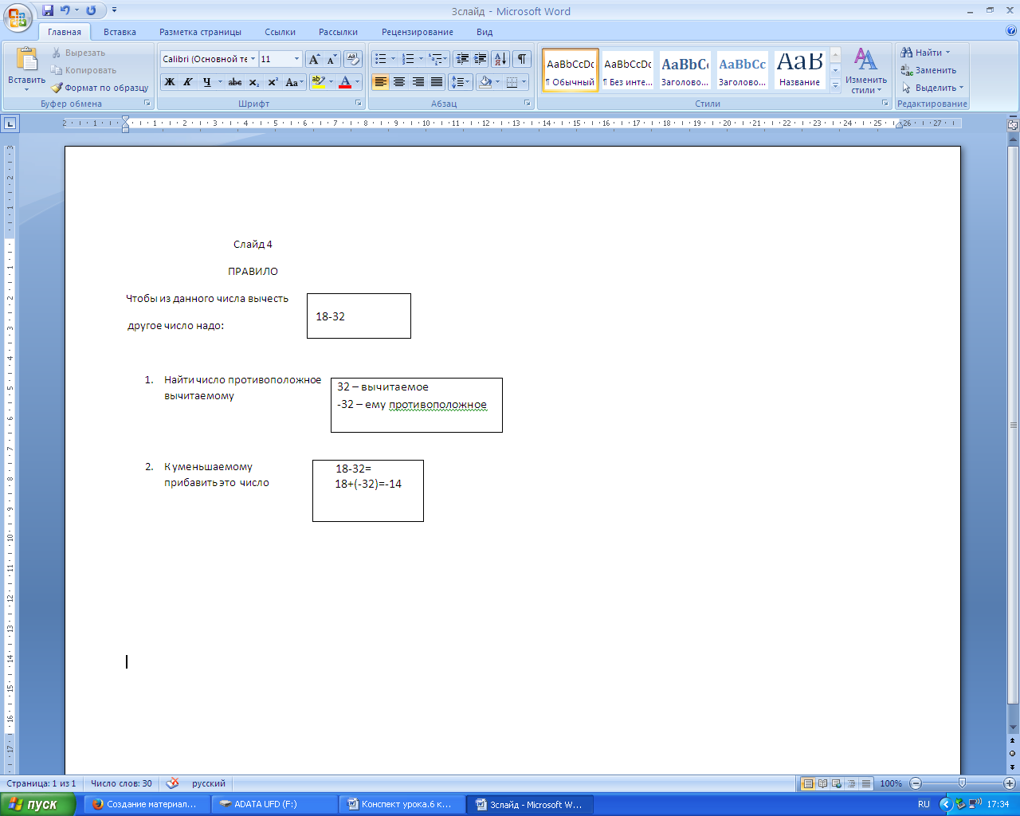

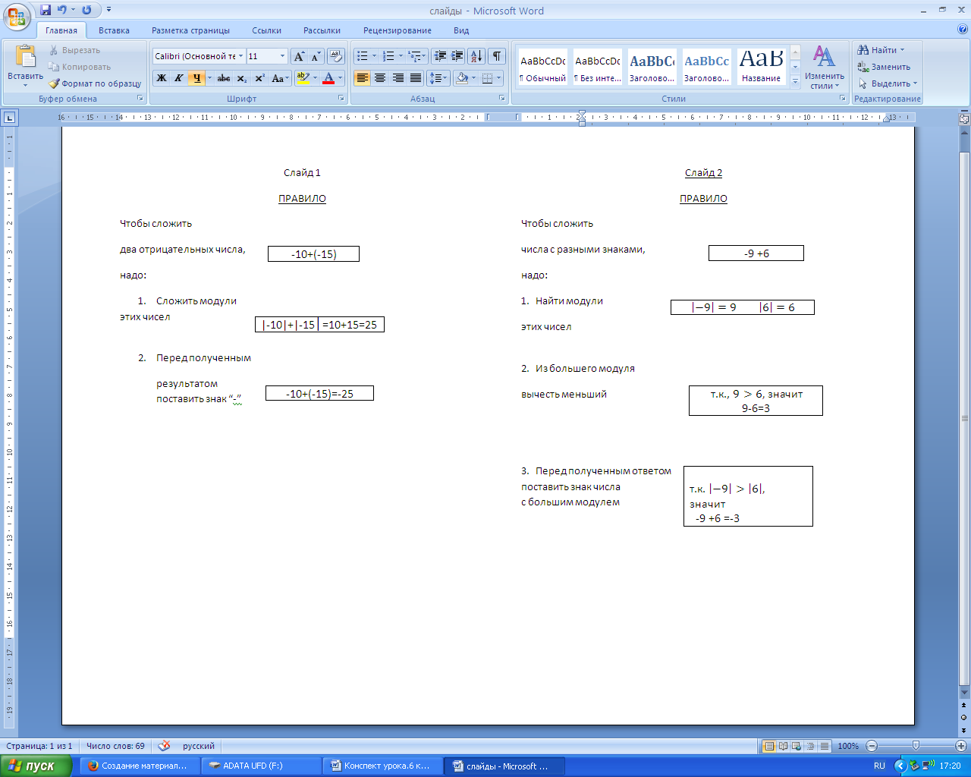

Карточки для лото «Сердце»

-11,3 + 16,6 -7,1+(-3,6)

-3,5 + (-4,1)

1,6 + (-1,6) Оранжевые карточки

-9,61 + 3,5

-3,2 + (-11,2)

-37 – (-5)

0,5 – 4,9

-4,9 – (-2,9)

-9,6 – (-3,5)

-9,2 – (-9,2)

-3,2 – (-4,8) Розовые карточки

3,4 – (-1,8)

14 – 20

-7 – 12

-10 – (-30)

6- (-18)

-34-(-15)

28-(-16)

10,9-(-18,5) 37,1-(-37,1)

-4,5-4,7 -19,1-10,8

4,6-(-10) -4,1-(-12,1)

-14,5-4,9 Красные карточки

-18-(-12,6)

-11,4-(-17,5)

15,1-(-15,8)